

ОТЧЕТ

о проектной работе

по теме: Сервис - помощник в подборе направления для поступления абитуриента в ВУЗ

по дисциплине: Проектный практикум

Команда: EMIS Entertainment

Екатеринбург

2021

СОДЕРЖАНИЕ

Введение 3

Команда 5

Целевая аудитория 6

Календарный план проекта 8

Определение проблемы 9

Подходы к решению проблемы 11

Анализ аналогов 13

Требования к продукту и к MVP 14

Стек для разработки 15

Прототипирование 16

Разработка системы 17

Заключение 18

Список литературы 21

Приложение А 22

Введение

Каждый из нас рано или поздно задается вопросом: в каком направлении развиваться? Мы выбираем, пойти ли нам работать, или учиться, в какой области реализовать свой потенциал, как использовать уже приобретенные навыки, и как заниматься по жизни тем, что действительно нравится. При поступлении в ВУЗ, мы изучаем предлагаемые направления подготовки и делаем выбор на основе различных факторов: какие предметы ЕГЭ для этого нужно сдавать, насколько востребованным будет это направление в будущем, насколько лично мне интересно это направление.

Однако, многие из нас сталкиваются с такой проблемой: при наличии определенных навыков и характеристик, мы не знаем, как они могут пригодиться нам в будущем, как можно их реализовать и в какой профессии. Многие выпускники школ и колледжей, выбирая направление подготовки в ВУЗе, не предполагают, что будут и далее работать в этой сфере, потому что не могут сделать наиболее правильный выбор.

Это действительно большая проблема сейчас, ведь в столь юном возрасте трудно понять, чем хотелось бы заниматься в дальнейшем, и как использовать в профессии уже приобретенные навыки. Решением именно этой проблемы будет заниматься наш сервис-помощник.

Цель нашего проекта - обеспечить абитуриентам возможность выбора направлений для поступления исходя из их личностных качеств, предрасположенностей и интересов.

Исходя из проблемы и цели, мы определили ряд задач, которые должен решать наш продукт: изучить принцип работы методики Е.А.Климова, изучить предлагаемые ВУЗом направления подготовки специалистов, выявить черты, характерные для специалистов в различных областях, и составить перечень наиболее выраженных, установить соответствие между направлениями подготовки в ВУЗах и характеристиками из составленного перечня (не менее двух для каждого направления), продумать алгоритм, способный на основе изученной методики выявлять личные черты клиента и предлагать направления подготовки ВУЗа, которые дают возможность реализовать выявленные черты.Команда

* Егорова Екатерина Андреевна РИ-100012 – Дизайнер
* Иванникова Полина Вячеславовна РИ-100021 – Тимлид
* Мигалин Егор Дмитриевич РИ-100018 – Программист
* Соловьёв Артём Антонович РИ-100022– Аналитик

Целевая аудитория

Для определения целевой аудитории используется методика 5W Марка Шеррингтона. Это наиболее распространенный способ определения целевой аудитории и психологических характеристик, которыми обладают потенциальные потребители.

Сегментация рынка проводится по 5 вопросам:

а) Что? (What?)

Сервис для помощи в подборе направления при поступлении в ВУЗ.

Онлайн сервис, который с помощью опроса, основанном на методике Е.А.Климова, поможет абитуриенту определиться с направлением при поступлении в ВУЗ.

б) Кто? (Who?)

Молодые мужчины и женщины, выпускники школ, абитуриенты ВУЗов;

От 17 до 22 лет;

Граждане России и СНГ.

в) Почему/зачем? (Why?)

Для того, чтобы решить, какие предметы сдавать на ЕГЭ.

Для ознакомления с направлениями подготовки, предлагаемыми ВУЗами, и облегчения выбора направления при поступлении.

г) Когда? (When?)

В период выбора предметов для сдачи ЕГЭ;

В выпускном классе школы;

Перед подачей заявления в ВУЗ.

д) Где? (Where?)

В официальных социальных сетях ВУЗа;

На официальном сайте ВУЗа;

В личном кабинете абитуриента.

Календарный план проекта

Название проекта:

Руководитель проекта:

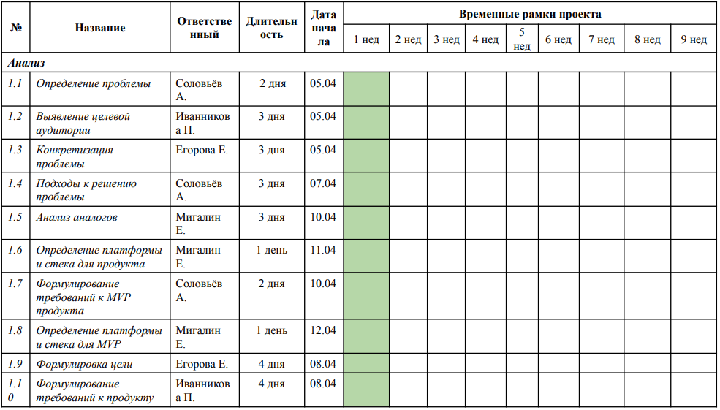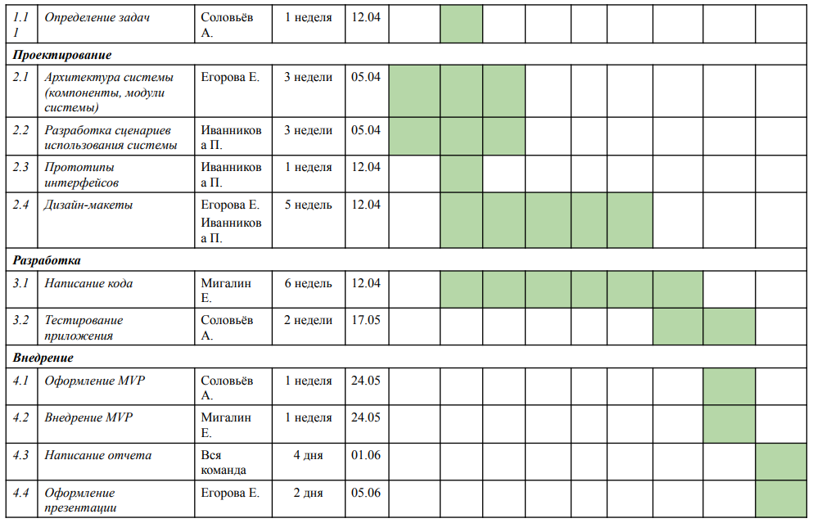



Определение проблемы

По результатам опроса каждый второй студент не в полной мере удовлетворен выбранной специальностью.

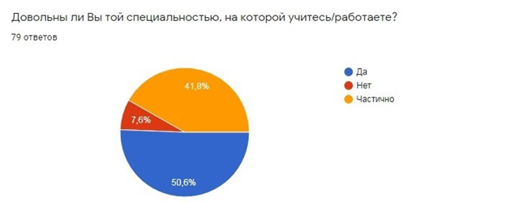

Большинство абитуриентов сталкиваются со сложностями в выборе своей специализации. Основной проблемой является непонимание того, с чем связать свою жизнь. Зачастую они ограничивают свой выбор направлениями, которые «будут востребованы», делают его неуверенно, часто забывая о внутренних качествах и способностях.

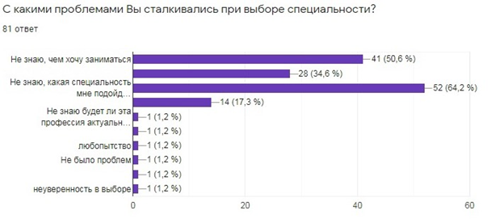

Необходимо устранить данную проблему, это поможет выпустить большее количество подготовленных профессионалов, готовых работать по своей специальности.

Подходы к решению проблемы

А. Создание игры с заданиями, приближенными к реальной практике специалистов.

Б. Платформа для общения абитуриентов и выпускников. Поможет разобраться будущим студентам в некоторых вопросах, касающихся обучения.

В. Создание приложения, в котором будут совмещены:

1)Выявление талантов, скрытых способностей, видения себя как специалиста.

Осуществляется за счёт вопросов из разных сфер жизни, не только стандартные вопросы о профессиях по методике Е.А.Климова (что из двух вариантов Вы выберете?), но и на отвлеченные темы, затрагивающие жизненные ситуации, модели поведения, например:

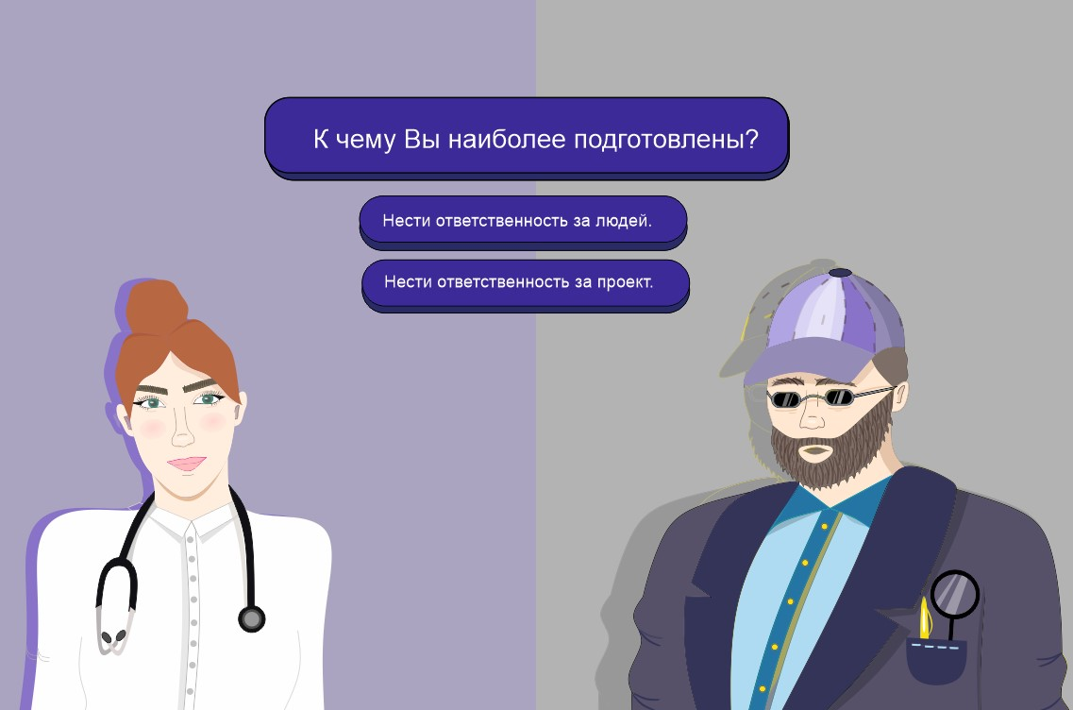

2) Пути реализации выявленных ранее качеств.

Подбор направлений подготовки, проходные баллы прошлых лет и небольшие задания, которые пользователь выполняет самостоятельно, вне среды продукта. Это поможет ему лучше узнать профессию.

3) Источники информации ознакомительного характера с будущей профессией.

А именно интервью с выпускниками и студентами. Они ответят на вопросы по типу ожидание/реальность, расскажут о вариантах работы, реальном спросе на специалистов.

На данный момент оптимальным решением является создание продукта, основанного на тестировании. Так как задания из реальной практики трудно представить в игровой форме, а студенты и выпускники не заинтересованы в постоянном консультировании и ответах на однотипные вопросы.

Анализ аналогов

Для того, чтобы провести анализ как можно детальнее и наиболее точно, возьмем как пример прямого конкурента, а именно – один из самых популярных сервисов “Тест на профориентацию по методике Е.А. Климова” (https://www.profguide.io/test/klimov.html). Выделим основные плюсы и минусы данного сервиса, что можем предложить мы, какие функции можно улучшить или добавить и найти способы их реализации.

Чем плох и чем хорош данный аналог?

Тест сделан качественно. Вопросы наводящие и составлены так, что каждый увидит интересный вопрос конкретно для себя и сделает первый шаг к определению своей будущей профессии. Но, если рассматривать более детально, становится понятно, что тест не слишком универсален. Это выражается в ограниченных вариантах ответа (всего 2 на все вопросы), в их обобщенности.

Какие главные позиции мы смогли выделить:

ПЛЮСЫ

· Качественный дизайн теста

· Наводящие варианты ответа

· Интересные примеры деятельности профессий

· Хорошо выделенные темы

· Результаты теста сразу могут помочь пользователю определиться

МИНУСЫ

· Тест не универсален

· Ограниченные варианты ответа (всего 2 в каждом вопросе)

· Обобщенность в направлениях

· Нет акцентирования на возможных склонностях или талантах пользователя, на его характерных чертах

· Отсутствие конкретики в результатах

Пройдя тест на собственном опыте остается множество вопросов и результат, может подойти далеко не всем пользователям.

Как можно это исправить?

Конкурент действительно задал планку в техническом и дизайнерском оформлении, но наша задача – это упор на индивидуальность пользователя.

Требования к продукту и к MVP

Требования клиентов

Система должна в удобной для пользователя форме - в форме теста с понятно сформулированными вариантами ответов - обеспечивать решение проблемы пользователя.

Функциональные требования

На основе информации, полученной от клиента, система должна предлагать ему наиболее подходящие варианты ответов (конкретно - направления ВУЗа).

Нефункциональные требования

Удобство использования, понятный интерфейс;

Возможность использования как с компьютера, так и с мобильного устройства.

Производные требования

Система должна обеспечить широкий выбор предложений для пользователя и наиболее подходящие варианты на основе информации, полученной от клиента.

Стек для разработки

Платформа для создания сайтов WIX.

Прототипирование

**Выделим основные пункты:**

1. Навигация по сайту

В связи с достаточно ограниченной аудиторией (старшеклассники, абитуриенты, студенты) навигация не требует детального подхода. Главным выступает сам тест.

2. Блок «Тест»

Самый основный и важный элемент сайта, в котором все прохождение будет переходящим от общих вопросов к конкретизированным по мере прохождения теста.

3. Блок «Результаты и подходящие направления»

Весь анализ теста будет расписан в схемах и сформированных темах, а также добавлена информация по специальностям и вузов из общих источников.

4. Взаимодействие пользователя с сайтом

Все взаимодействие пользователя с сайтом будет простым, понятным и доступным. Первые тесты можно провести на живой аудитории.

Разработка системы

Модуль "Регистрация/авторизация"

Модуль предназначен для регистрации новых пользователей и последующей авторизации. Сохраняет результаты тестирования пользователя для последующего просмотра. По уникальному логину и паролю происходит идентификация пользователя.

Модуль "Тестирование"

Модуль прохождения тестирования, подсчитывает ответы пользователя, после чего выводит результат и персональную рекомендацию для пользователя.

Модуль "Статистика"

Модуль собирает данные о прохождении тестирования пользователями. Позволяет пользователю просматривать статистику о прохождении тестирования другими пользователями.

Алгоритм работы:

1. Пользователь находится на главной странице

2. Пользователь нажимает на кнопку "Начать"

3. Открывается тест с 2 вариантами ответа на различные вопросы

4. В каждом вопросе пользователь выбирает 1 из 2 вариантов ответа

5. После прохождения пользователь видит результат прохождения, персональную рекомендацию и статистику других пользователей, прошедших тестирование

Заключение

На данный момент мы сталкиваемся с проблемой того, что большинство людей не знают, чему хотят посвятить свою жизнь. Большинство выпускников не работают по специальности, так как выбранная профессия не соответствуют их ожиданиям. Будущую профессию стоит выбирать, отталкиваясь от собственных способностей и талантов, однако их не так просто разглядеть в повседневной жизни. Наш продукт включает в себя не только типичные для методики Е. А. Климова вопросы, но и множество неочевидных на первых взгляд.

Перейдем к анализу разработанного решения.

Положительные моменты.

Разработанное решение отлично подойдет для людей, которые хотят тщательно подойти к выбору специальности, самостоятельно изучить этот вопрос, узнать самую актуальную информацию и, возможно, попробовать себя в практических заданиях.

Прохождение опроса занимает небольшое количество времени, и не требует дополнительные навыков.

Практические задания не являются обязательными и выполняются по желанию.

Полезное интервью поможет лучше узнать о тонкостях профессии.

Нескучный дизайн. На каждом уровне предусмотрены иллюстрации, которые позволят разнообразить тестирование.

В отличие от приложений конкурентов наш продукт позволит абитуриентам не просто узнать о направлениях подготовки, а поможет подобрать их, основываясь на личностных качествах.

Отрицательные стороны.

Не подходит для абитуриентов, которые не готовы тратить время на дополнительные тестирования.

Не предусмотрена обратная связь со студентами и выпускниками, доступно ограниченное количество вопросов.

Не все пользователи доверяют тестированию.

Подводя итоги, можно заметить, что количество плюсов преобладает над количеством минусов, данное приложение может направить пользователя в нужное направление, помочь с выбором специальности.

Данный проект перспективен, особенно если продвигать его в сотрудничестве с ВУЗами, размещать наш веб-сервис в качестве вкладке на официальном сайте в личном кабинете абитуриента и свободном доступе без авторизации. Это поможет как абитуриентам, так и ВУЗам для привлечения будущих студентов на их программы подготовки.

СПИСОК ЛИТЕРАТУРЫ

1. ФОРМИРОВАНИЕ ПРОФЕССИОНАЛЬНОЙ НАПРАВЛЕННОСТИ ПОДРОСТКОВ [Электронный ресурс]. [Иванцова К.А. ВКР.pdf (cspu.ru)](http://elib.cspu.ru/xmlui/bitstream/handle/123456789/1252/%D0%98%D0%B2%D0%B0%D0%BD%D1%86%D0%BE%D0%B2%D0%B0%20%D0%9A.%D0%90.%20%D0%92%D0%9A%D0%A0.pdf?sequence=1&isAllowed=y)
2. Методика Е.А. Климова «Определение типа будущей профессии» [Профориентация.pdf (68edu.ru)](http://transport.68edu.ru/wp-content/uploads/2015/03/%D0%9F%D1%80%D0%BE%D1%84%D0%BE%D1%80%D0%B8%D0%B5%D0%BD%D1%82%D0%B0%D1%86%D0%B8%D1%8F.pdf)

Приложение А

ОПРЕДЕЛЕНИЯ, ОБОЗНАЧЕНИЯ И СОКРАЩЕНИЯ

Bootstrap — популярный бесплатный фреймворк предназначенный для разработки адаптивных мобильных веб-сайтов и приложений.

CSS— формальный язык описания внешнего вида документа (веб-страницы), написанного с использованием языка разметки.

HTML — стандартизированный язык разметки документов во Всемирной паутине.

JavaScript — мультипарадигменный язык программирования. Поддерживает объектно-ориентированный, императивный и функциональный стили.